Дата: 04.05.2020
Група: Ас-84
Предмет: хімія
Тема : «Солі, їх поширення в природі»

Інструкція
- Повторити теоретичний матеріал § 27 підручник П.П. Попель, Л. С. Крикля «Хімія» 11 клас: https://pidruchnyk.com.ua/470-hmya-popel-kriklya-11-klas.html
- Записати до зошита короткий конспект (обов’язково те, що виділено спеціальним фоном).
- Пройти тестування за цим посиланням:
https://naurok.com.ua/test/soli-fizichni-ta-himichni-vlastivosti-poshirenist-u-prirodi-ta-vikoristannya-soley-343830.html
Теоретичний матеріал

Солі – це складні речовини, які складаються з атомів металів та кислотних залишків
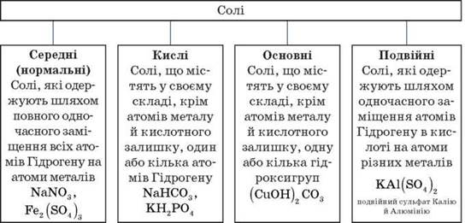

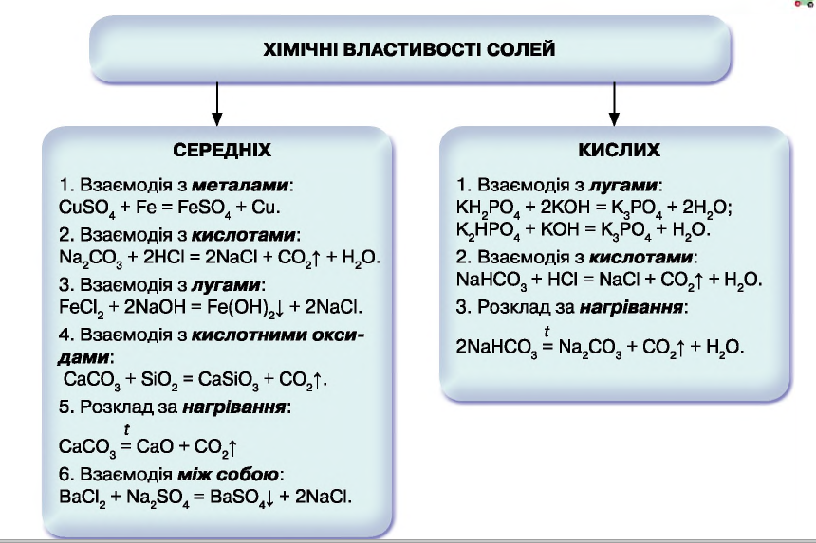

ПОШИРЕННЯ СОЛЕЙ У ПРИРОДІ, ЗАСТОСУВАННЯ. Найбільше поширення у природі мають сульфати, карбонати, хлориди.
Природні сульфати — це гіпс CaSO₄ · 2Н₂О; глауберова сіль Na₂SO₄ · 10H₂О; гірка сіль MgSO₄ · 7H₂О. Із наведених формул стає зрозуміло, що вони належать до кристалогідратів. Нагріванням гіпсу зменшують вміст у ньому кристалізаційної води й одержують алебастр 2СаSO₄ · Н₂О. Саме з алебастру накладають пов'язки при переломах кісток. Глауберову сіль Na₂SO₄ · 10H₂О застосовують у виробництві скла, соди, фарб, у медицині. Гірку сіль MgSO₄ · 7H₂О використовують в обробці тканин, дубінні шкіри, виготовленні медичних препаратів.
КАРБОНАТИ В ПРИРОДІ. Карбонати існують у природі переважно у вигляді кальцій карбонату СаСО₃. Крейда, мармур, вапняки, ракушняк — усе це кальцій карбонат з певним умістом некарбонатних домішок. Чистий кальцій карбонат трапляється в природі у вигляді мінералу кальциту (мал. 64, а). Ісландський шпат (кальцій карбонат високої чистоти) (мал. 64, б) застосовують в оптиці.
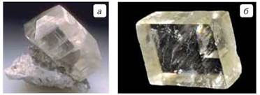
Мал. 64. Мінерали: а — кальцит; б — ісландський шпат
Серед карбонатів найбільше застосовується вапняк (мал. 65).
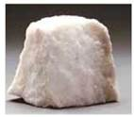
Мал. 65. Зразок вапняку
Вапняки різних родовищ відрізняються кількістю домішок, тому мають різне забарвлення — від білого або світло-жовтого до темного. Їх використовують у металургії, будівництві, виробництві скла, цементу, кальцій карбіду, негашеного та гашеного вапна тощо. Вапняками укріплюють дороги, вапнують кислотні ґрунти. Знамениті одеські катакомби — це колишні каменярні, у яких добували ракушняк — вапняк органічного походження (мал. 66).
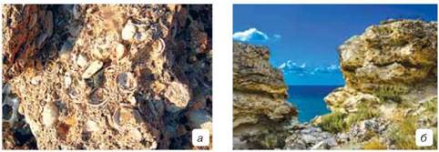
Мал. 66. Ракушняк: а — зразок; б — природні поклади
До карбонатів органічного походження належить також кальцій карбонат, що входить до складу кісток людини і тварин.
Крейду використовують у паперовій і гумовій промисловості як наповнювач, у будівництві та під час ремонту приміщень для побілки. Звичайно ж вам відомо, що вона входить до складу зубного порошку, нею роблять записи на класній дошці. До українських традицій належить вибілювання хати крейдою (мал. 67). Завдяки чому вона має ошатний привабливий вигляд, а проживання в такому помешканні є безпечним.
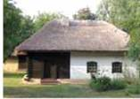
Мал. 67. Музей-садиба Г. С. Сковороди у смт Чорнухи
Природні запаси мармуру (мал. 68, а) значно менші, аніж вапняку та крейди. Колір мармуру — білий, проте наявність різних домішок надає йому різного забарвлення. З мармуру виготовляють скульптури (мал. 68, б). У будівництві його використовують як облицювальний матеріал, наприклад станції метрополітену (мал. 68, в).
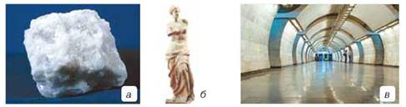
Мал. 68. Мармур: а — зразок; б — скульптура; в — облицьована мармуром станція метро
Крім карбонатів Кальцію, у природі трапляються карбонати інших металічних елементів: доломіт MgCO₃ · CaCO₃ (мал. 69, а), сидерит FeCO₃ (мал. 69, б), малахіт Cu₂(OH)₂CO₃ (мал. 69, в) та деякі інші.
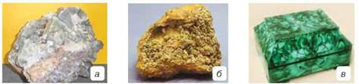
Мал. 69. Зразки карбонатів: а — доломіт; б — сидерит; в — малахіт
ПОШИРЕННЯ ХЛОРИДІВ У ПРИРОДІ. Україна багата запасами кам'яної солі NaCl, або галіту (мал. 70, а). Ця незамінна харчова добавка та сповільнювач псування багатьох продуктів є у кожній домівці (мал. 70, б). Металічний елемент Калій утворює природні поклади калійної солі, сильвініту, польового шпату, ортоклазу.
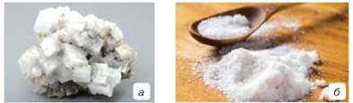
Мал. 70. Кам'яна сіль: а — мінерал галіт; б — кухонна сіль
• З раніше вивченого на уроках географії та хімії пригадайте, де в Україні є поклади солей лужних, лужноземельних елементів, Магнію, Купруму, і складіть таблицю з такими колонками: «назва мінералу», «хімічна формула основної складової», «використання».
Світовий океан містить чи не найбільшу кількість солей на нашій планеті. Зважаючи на те, що Земля на 2/3 вкрита водою, вміст металічних елементів у гідросфері не менший, ніж у літосфері. Вода морів та океанів через вміст у ній різних солей солоногірка на смак. 100 г морської води в середньому містять 3,5 г солей, серед яких на натрій хлорид припадає майже 78 %. На схемі (мал. 71) подано окремі приклади застосування солей.

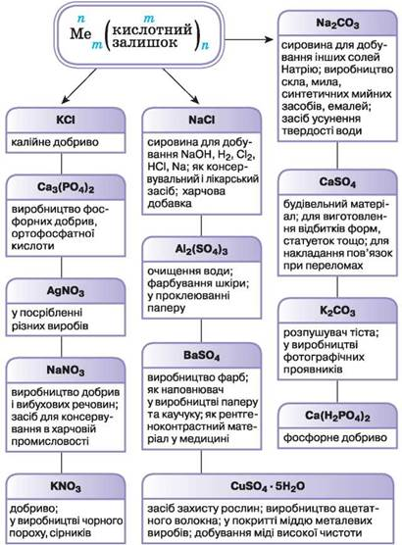

Мал. 71. Використання солей
ДОБУВАННЯ СЕРЕДНІХ СОЛЕЙ. У лабораторії солі можна добувати різними способами. Більшість із них вам відомі.
1. Взаємодія металу з кислотою.
Zn + H₂SO₄ = ZnSO₄ + H₂↑
2. Взаємодія основного або амфотерного оксиду з кислотою.
ZnО + H₂SO₄ = ZnSO₄ + H₂О
3. Взаємодія основи з кислотою.
Са(ОН)₂ + H₂SO₄ = СаSO₄ + 2H₂О
4. Взаємодія амфотерного гідроксиду з кислотою.
Zn(ОН)₂ + H₂SO₄ = ZnSO₄ + 2H₂О
5. Взаємодія солі з кислотою.
Na₂SiO₃ + H₂SO₄ = H₂SiO₃↓ + Na₂SO₄
6. Взаємодія основного або амфотерного оксиду з кислотним оксидом.
Na₂O + SO₃ = Na₂SO₄; PbO + CO₂ = PbCO₃
7. Взаємодія металу з розчином солі іншого металічного елемента.
Fe + CuSO4 = FeSO₄ + Cu
8. Взаємодія металу з неметалом (добувають солі безоксигенових кислот).
2Fe + 3Cl₂ = 2FeCl₃

ЗАДАЧІ ДЛЯ САМОСТІЙНОГО ВИРІШЕННЯ

1. Чи вистачить 4,5 моль кисню на повне окиснення фосфору масою 120 г?
2. На повне розчинення залізної окалини (Fe3O4) витратили 40 г 15 %-го
розчину НСl. Визначте масу залізної окалини.
3. Крізь розчин, що містить барій гідроксид масою 51,3 г, пропустили
сульфур(ІV) оксид об’ємом 15,68 л (н.у.). Визначте масу солі, що
утворилася.

